Бозон Хиггса – недостижимый предел физики элементарных частиц.
В.А.Лекомцев.
Если бы господь Бог пользовался научными методами человечества, то эволюция Вселенной закончилась бы на бозоне Хиггса.
Приведенная ниже информация может быть использована в качестве одного из доказательств теоремы Стейнзальца.
Теорема Стейнзальца:
“Нужно рассматривать всю информацию, которую мы получаем через СМИ,
как заведомую ложь, если нет специальных оснований считать иначе”.
Уточнение и дополнение теоремы Стейнзальца.
Достоверность информации, которую мы получаем через СМИ определяется степенью доверия к источнику или желанием пользователя верить в эту информацию.
Теорема Стейнзальца о научной информации.
“Нужно рассматривать всю информацию, которую мы получаем из научной литературы как заведомое общепризнанное недомыслие, если не существует убедительных экспериментальных доказательств, приведенных в нескольких независимых источниках.
Уточнение и дополнение теоремы Стейнзальца о научной информации.
Достоверность информации, которую мы получаем из научной литературы определяется степенью доверия к источнику, отношением авторитетных экспертов, обременных общепризнанным недомыслием об этой информации или желанием пользователя верить в эту информацию.
Итак, средства массовой информации донесли нам следующее.
Читать полностью:http://www.km.ru/nauka/2012/07/04/issledovaniya-rossiiskikh-i-zarubezhnykh-uchenykh/naiden-bozon-khiggsa-bez-chastits

Физики готовы объявить, что они на 99,9936 процента уверены, что бозон Хиггса существует, так говорят эксперты, которые охотились на эту частицу 10 лет.
В науке существует такое понятие как точность измерения. Для большинства приборов и измерительных устройств эта точность не превышает 10%. С какой точностью измерялась энергия частиц в ускорителе на 100ГэВ. С точностью 10ГэВ. Поэтому уверенность физиков в точности измерения не может превышать 90%. Факт существования частицы, предсказанной теоретически, и не наблюдавшийся в природе можно оценить в 50%. Либо она есть, либо ее нет. Итого - уверенность физиков не может превышать 40%.
Объединенные результаты двух команд, работающих в ЦЕРНе на Большом адронном коллайдере (БАК), должны помочь понять, почему у объектов в нашей Вселенной есть масса — и таким образом, у галактик, планет, людей и всех других объектов Вселенной есть возможность существовать.
Понятие массы и возможности существовавания никак не связаны друг с другом. Существует теоретические выводы о возможности существования частиц без массы. А чем определяется масса частиц можно понять, если ознакомиться с работой.
- О ВНУТРЕННЕЙ СТРУКТУРЕ ЭЛЕМЕНТАРНЫХ ЧАСТИЦ
Ученые из ATLAS (тороидальный аппарат БАК) и CMS (компактный мюонный соленоид) готовы открыть сегодня свою тайну.
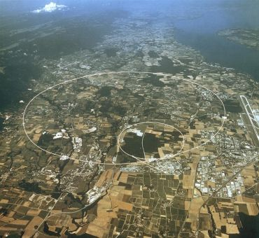
Большой адронный коллайдер. Фото с сайта dailymail.co.uk

В охоте за Хиггсом легко ошибиться. (Пока это единственно верное предположение.)

Результаты в физике элементарных частиц оцениваются в масштабе от ноля до пяти «сигм». В прошлом декабре команды ATLAS и CMS объявили, что они получили результаты, согласно которым частица Хиггса имеет массу приблизительно 125 ГэВ — приблизительно 125 масс протона, положительно заряженной частицы в ядре атома — с вероятностью в две сигмы.
(Указана точность 2 сигмы, но не указано ее значение, т.е. можно предположить, что измерения проводились с точностью 20%. И возникает вопрос, как экспериментаторы отличали свои частицы от ядер железа, кремния, кислорода, протонов, мезонов, нейтрино с энергией 125 ГэВ.)
«Это был первый раз, когда мы ожидали [исключить] Хиггса, но не смогли», - сказал Тим Барклоу, экспериментальный физик из команды ATLAS, который работает в Национальной ускорительной лаборатории SLAC Стэндфордского университета.
(Да нет, физики специально искали эту частицу среди множества событий. Именно для этого был построен БАК).
Две сигмы – это 95 процентов вероятности, что результат — не случайность. Тем не менее это далеко от пяти сигм, которые традиционно требуются физикам для официального подтверждения открытия. Пять сигм означают: вероятность того, что открытие случайное – меньше одной миллионной.
( Оказывается сигма – это показатель разброса статистических данных. 2 сигмы – это небольшое количество событий. Физики явно спешат обнародовать свое открытие. И уже снизили свою достоверность результатов).
«Мы придерживаемся этих правил, потому что, когда работаешь в малоисследованной области науки, легко самого себя ввести в заблуждение», - сказал Майкл Пескин, физик-теоретик в SLAC.
(Особенно если хочешь ввести в заблуждение научную общественность)
Сегодня ученые, основываясь на июльском открытии ЦЕРНа, смогли достигнуть уровня в четыре сигмы — то есть они на 99,9936 процента уверены, что частица Хиггса существует в массовом диапазоне 125 ГэВ. Этого недостаточно для официального заявления, но любой физик готов поспорить, что об открытии можно будет объявить в ближайшее время.
( Достоверного результата для официального объявления еще нет, есть только уверенность, что его получат)
Отрицательный результат был бы не менее захватывающим открытием для ученых, потому что это был бы намек на совершенно новую физику, требующую переосмысления сформулированных законов Вселенной.
( О каком переосмыслении можно говорить, когда нет единой теории элементарных частиц, нет окончательной модели устройства Вселенной, нет полного понимания, что такое черные дыры, что такое темная материя, и вообще как устроена, развивается и эволюционирует Вселенная. Бозон Хиггса ничего не добавляет, и ничего не устраняет в существующей модели мироздания. )
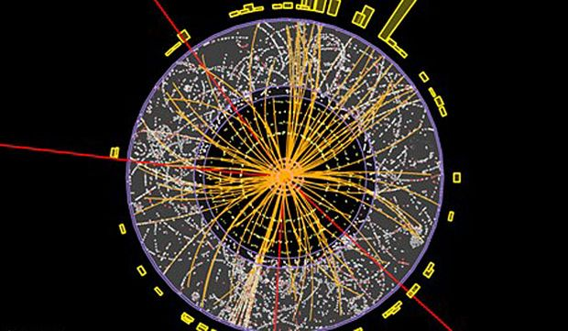
Результат столкновения, полученный в ЦЕРНе, который может указать на присутствие бозона Хиггса (изображение: ЦЕРН)

( И где здесь бозон Хиггса, и как разлет продуктов реакции бозона должен отличаться от разлета ядра железа с энергией 125 ГэВ. Из 1 млрд. таких распадов надо найти 100 одинаковых картинок, и еще доказать, что именно так распадается бозон. А потом еще раз 5 повторить этот результат. Физика изучает только повторяющиеся процессы. И для начала пусть физики покажут хотя бы 5 одинаковых экспериментальных картинок, не размноженных на устройствах печати.)

Хиггс – это ключевая часть мозаики нашей Вселенной?
(Бозон Хиггса усиливает неразбериху в мозаике Вселенной. Без него Вселенная устроена гораздо проще, чем мы об этом можем порассуждать).
Бозон Хиггса — одна из ключевых частей загадки, необходимых для полного понимания стандартной модели физики — успешной до сих пор теории, которая объясняет, как элементарные частицы взаимодействуют с элементарными силами природы.
(Стандартная модель физики до сих пор не может увязать концы с концами с элементарными силами природы. И наличие бозона Хиггса этому не поможет).
Так называемая частица бога была предложена в 1960-х годах физиком Питером Хиггсом для объяснения того, почему некоторые частицы, такие как кварки, формирующие блоки протонов, и электроны, имеют массу, в то время как другие, такие как несущие свет фотоны, — не имеют.
(50 лет теоретического существования этого бозона никак не повлияло на теоретические измышления, объясняющие устройства мира. И его псевдо обнаружение тоже никак на это не повлияет.)
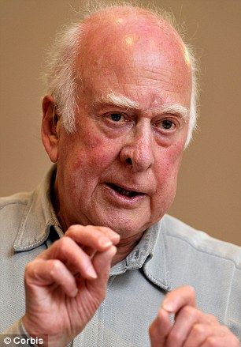
Питер Хиггс (изображение: Corbis). Фото с сайта dailymail.co.uk
Идея Хиггса состояла в том, что Вселенная погружена в невидимое поле, подобное магнитному. Каждая частица ощущает это поле — теперь известное как поле Хиггса, — но в разной степени.
(Каждый имеет право на свои личные заблуждения. Астрофизикам и организаторам космических полетов поля Хиггса не мешают, и не помогают. Они их на данном этапе успешно игнорируют. Им для объяснения существующих наблюдаемых явлений достаточно уже открытых полей. Но у меня есть подозрение, что у Питера Хиггса скоро должен быть юбилей. Вот физики и спешат обнародовать свое открытие, не дожидаясь установленной процедуры. Это актуально. БАК построен исключительно с целью обнаружить этот бозон).
Если частица может свободно перемещаться в этом поле с минимальным взаимодействием, значит она имеет минимальную массу. Альтернативно, если частица будет взаимодействовать с полем Хиггса в значительной степени, то у нее более высокая масса.
(Научный бред в комментариях не нуждается).
Идея поля Хиггса требует принятия новой частицы: бозона Хиггса
Согласно стандартной модели, если бы область Хиггса не существовала, Вселенная была бы совсем другим местом, сказал Пескин.
(Вселенная спокойно будет развиваться и без полей Хиггса, и без его бозонов. А вот Хиггсу и физикам БАКа без этого бозона станет грустно. Им станет больше нечего открывать. Их ментальная картина мироздания рухнет).
«Было бы очень трудно сформировать атомы, - добавил он. - Наш аккуратный мир, где материя состоит из атомов и электронов и формируются химические связи, — не существовал бы, если бы не было поля Хиггса».
( И химики будут жить без бозона спокойнее. Их не заставят переучивать стандартную модель с их электронными орбиталями. Как наличие или отсутствие бозона изменят строение молекул?)
Другими словами: ни галактики, ни звезды, ни планеты, ни жизнь на Земле – не существовали бы.
(Еще как будут существовать. И их существование будет наглядно демонстрировать убогий предел возможностей научной мысли человечества на данном этапе развития.)
Природа против тех, кто ищет частицу бога (Но в писании сказано, что Бог в каждом из нас, а вот бозон только в тех, кто хочет в него верить).

На французско-швейцарской границе, в БАК – овальном туннеле 27 километров длиной - противовращающиеся лучи протонов, доведенные почти до скорости света, создают управляемые столкновения.
(Все столкновения в ускорителях носят случайный характер, поэтому и используется большая выборка в 5 сигм. И вообще говоря, непонятно что, и непонятно с чем сталкивается, а наблюдатели видят лишь результаты этих столкновений. И по ним гадают, а что же у нас здесь столкнулось).
Экзотические элементарные частицы, некоторые из которых, вероятно, не существовали с ранних моментов после Большого Взрыва, создавались в высокоэнергетических столкновениях. Некоторые из этих странных частиц существуют лишь фракции секунды, прежде чем распасться в другие частицы.
(Экзотические элементарные частицы не появляются даже на наших ускорителях, они появляются только в головах некоторых теоретиков).
Теория предсказывает, что «жизнь» бозона Хиггса слишком коротка, чтобы ее возможно было зарегистрировать инструментами БАКа, но физики думают, что они могут подтвердить ее существование, если смогут определить частицы, в которые он распадается.
( Это они ошибошно так думают. Любая частица с энергией 125 ГэВ может породить любой спектр частиц. Пусть они поускоряют ядра железа до этой энергии, и убедятся в этом. Продукты реакций будут ни чем не отличаться от столкновений бозонов).
Если, основываясь на этих наблюдениях, действительно окажется, что у Хиггса масса приблизительно 125 ГэВ, как свидетельствовали предыдущие данные, этот результат поможет объяснить, почему частица бога так долго не могла быть обнаружена.
( Просто на других ускорителях работают честные физики. Или с ними договорились, что бозон Хиггса должен быть открыт на БАКе)
Эта масса просто слишком высокая, чтобы ее могли зарегистрировать такие ускорители, как Большой электронно-позитронный коллайдер, который мог исследовать частицы в пределах 115 ГэВ.
(В мире существует еще несколько ускорителей тяжелых ионов с энергией частиц выше 200ГэВ, и они проводили подобные исследования, но бозона почему-то не открыли).
В то же самое время 125 ГэВ – это не такая масса, которая производит продукты распада, настолько необычные, что их обнаружение было бы очевидным доказательством существования Хиггса.
(Остается только доказать, что это именно бозон, а не другое простое обычное ядро железа)
В действительности Хиггс, кажется, преобразовывается в относительно банальные продукты распада, такие как кварки, которые миллионами производятся в БАК.
(А что существование кварков уже доказано).
«Это именно так — природа действительно против нас. В диапазоне, в котором находится бозон Хиггса, сложнее всего что-то найти», - сказал Дэвид Эванс, участник эксперимента ALICE в ЦЕРНе.
Чтобы обнаружить сигнал Хиггса среди сильного фонового шума, ученые должны очень точно вычислить, каково будет распределение частиц для столкновения при данной энергии, и сколько они ожидают увидеть дополнительных составляющих частицы, если был создан бозон Хиггса.
(Как говорил Конфуций, черную кошку в темной комнате с завязанными глазами найти не возможно, особенно если ее там нет).
Дополнительно, чтобы гарантировать, что сигнал – это не случайность, физики БАК требуют большого количества столкновений — ускоритель ядерных частиц может произвести приблизительно 800 миллионов столкновений в секунду, — чтобы получить достаточно столкновений, при которых создается бозон Хиггса.
В то время как поиск Хиггса был основной мотивацией для строительства БАК, работу самого большого в мире ускорителя ядерных частиц не остановят, если существование бозона Хиггса будет подтверждено.
(Единственная цель обнаружения бозона – это оправдание строительства БАКа. И этот процесс будет продолжаться бесконечно, вроде обнаружили, а вроде и нет. Тем более в этом бозоне особо никто и не нуждается. А для убедительности результатов дадут Нобелевскую премию Хиггсу, с чем мы его и поздравим. Не он первый, не он последний. Самое большое количество Нобелевских премий было присуждено за открытие элементарных частиц. А бозона не было, нет, и в принципе не может быть. Хотите верьте, хотите нет.).
С одной стороны, некоторые вопросы потребуют многих лет дополнительной работы, например определение каналов распада частицы бога — то есть в какие частицы преобразовывается бозон Хиггса, когда снижается энергия. Это позволит понять, та ли это частица, за которой столько лет охотились ученые, или это нечто еще более экзотическое.
Читать полностью:http://www.km.ru/nauka/2012/07/04/issledovaniya-rossiiskikh-i-zarubezhnykh-uchenykh/naiden-bozon-khiggsa-bez-chastits

Ниже приводятся сообщения из других источников.

Открытие века: бозон Хиггса найден
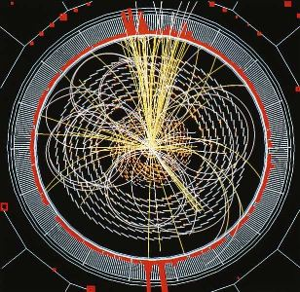
Физики Европейской организации ядерных исследований (CERN) официально объявили об открытии новой частицы в ходе экспериментов на Большом адронном коллайдере, ее свойства в основном соответствуют ожидаемым для бозона Хиггса, но некоторые все же отличаются, сообщает РИА Новости. "Мы наблюдаем новую частицу, у нас есть достаточно сильные свидетельства, чтобы говорить об открытии", - заявил официальный представитель коллаборации CMS (коллектива ученых, работающих на детекторе CMS) Джо Инкандела (Joe Incandela). Его видеозаявление было размещено накануне на сайте CERNа.
По словам представителя коллаборации, ученым понадобится еще время для дополнительного анализа полученных данных. "Эта частица очень похожа по своим свойствам на бозон Хиггса, но по некоторым параметрам она не совсем точно соответствует ожидаемому... Это может быть не частица Хиггса Стандартной модели, а похожая на нее частица", - сказал он.
Если это так и окажется, это будет революция в физике, сказал ученый. Например, в результате будет доказана теория существования дополнительных пространственных измерений. Это самое значимое экспериментальное открытие за последние 30-40 лет, добавил он.
По словам Инканделы, это фундаментальный бозон, у него, вероятно, нулевой спин. "Это самая тяжелая частица из всех известных, за исключением топ-кварка, " - сказал Инкандела. Он отметил, что новая частица примерно в сто раз тяжелее протона.
Согласно Стандартной модели, в момент рождения Вселенной после Большого взрыва частицы приобрели массу под действием Хиггсовского поля, сформированного бозонами Хиггса. Без этого поля не могло бы произойти образование атомов, а частицы, не имеющие массу, просто разлетелись бы по космическому пространству. Согласно теории, неуловимые бозоны Хиггса существуют везде. Через поле Хиггса, заполняющее пространство Вселенной, проходят абсолютно все частицы, из которых строятся атомы, молекулы, ткани и целые живые организмы.
Поисками бозона Хиггса, который получил в СМИ название "частицы Бога", занимаются ученые многих стран. Если существование бозона Хиггса не будет подтверждено, это докажет ограниченность Стандартной модели. В результате возникнет необходимость поиска альтернативной теории происхождения массы в соответствии с так называемой новой физикой.
Теория не позволяет точно установить массу бозона, поэтому для его обнаружения ученые прибегли к методу эксперимента. Массы частиц физики измеряют в единицах энергии - электронвольтах. Значение массы в 100 гигаэлектронвольт (ГэВ) примерно в 107 раз больше массы протона.
Согласно теоретическим предсказаниям, бозон Хиггса распадается сразу же после рождения на разные частицы. Одним из способов ("каналов") такого распада может быть распад на два Z-бозона, четыре лептона (электрона или мюона), на два гамма-кванта. Поэтому в экспериментах регистрируются частицы - продукты распада бозона Хиггса, и уже по ним восстанавливается картина того, что произошло.
Первые серьезные попытки "отловить" бозон Хиггса были предприняты на рубеже ХХ и ХХI веков на Большом электронно-позитронном коллайдере (Large Electron-Positron Collider, LEP) в ЦЕРН. В результате многочисленных экспериментов на ускорителе LEP был установлен нижний порог массы бозона Хиггса - 114,4 гигаэлектронвольт. Эксперименты LEP были завершены в 2001 году.
Следующие циклы поисков проводили на коллайдере Теватрон (Tevatron), построенном в 1983 году в Лаборатории имени Ферми (Fermilab), в штате Иллинойс, США. Энергия столкновений в нем составляла около 2 тераэлектронвольт. В 2004 году экспериментальным методом на Теватроне была установлена верхняя граница массы частицы Хиггса - 251 гигаэлектронвольт, а нижняя - 114 гигаэлектронвольт. В ноябре 2011 года цифры были скорректированы: 141 и 115 гигаэлектронвольт соответственно. Окончательные результаты Теватрона, завершившего свою работу осенью 2011 года, показали, что масса бозона Хиггса находится в интервале от 115 до 135 гигаэлектронвольт.
Независимые исследовательские группы после многолетних исследований пока не обнаружили такие частицы, но допускают их существование.

Найден бозон Хиггса — «частица Бога» ценой $10 млрд

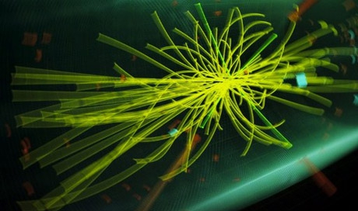
фото East News / AFP / ImageForum
Идеальный научный эксперимент, начавшийся с предсказаний на бумаге и потребовавший миллиардных инвестиций и столетия человеко-часов высококвалифицированного труда, завершен. Что дальше?
Представители Большого адронного коллайдера с большей легкостью съели бы свой галстук, чем признались, что открыли бозон Хиггса. Их заявления выглядели скромностью, переходящей в кокетство: «частица, которая по некоторым свойствам напоминает», «может быть», «конечно, мы не до конца уверены». Но сам Питер Хиггс, приглашенный на сегодняшний семинар БАК вместе с высокими функционерами Нобелевского комитета по физике, едва мог сдержать слезы. Ему самому уже за 80 лет, а его предсказанию, которое проверяла последние двадцать лет вся Европа, скоро исполнится пятьдесят.
Скромность ученых вполне объяснима; они вообще гораздо требовательнее по отношению к себе и своим заключениям, чем это принято в обществе. Но справедливости ради, они сами много поставили на кон: в глазах налогоплательщиков открытие несчастного бозона было единственным raison d’être самого дорогого эксперимента в истории науки.
В некотором смысле в Женеве завершился идеальный научный эксперимент. Так и должна, кажется, работать наука. Сначала предсказать что-то на листке бумаги, потом потратить миллиарды долларов и столетия человеко-часов высококвалифицированного труда (бывает ли на Земле труд более квалифицированный, чем ядерная физика?) и найти искомый объект. Желательно, чтобы открытие устанавливало последний камень в фундамент нашей картины мира — например, объясняло, что такое масса. Не помешает также, чтобы об открытии было объявлено в праздничный день в середине лета, единственное время в году, когда наука и может претендовать на полноценное внимание публики.
Пиар-сопровождение проекта могло бы само по себе войти в учебники. Не имея физической возможности доходчиво объяснить людям, в чем на самом деле состоит смысл их многолетней работы, ученые создали — сознательно или нет — популярного персонажа под названием бозон Хиггса. Как и положено главному герою, он был одновременно и желанен, и опасен. Его искал весь мир — и до последнего момента не переставал опасаться, что ищет свою погибель. Добродушный здравый смысл исследователей уже не мог ничего сделать с первобытным страхом: многие ли налогоплательщики разбираются в физике элементарных частиц.
Поиск бозона обошелся в сумму порядка $10 млрд. Это вроде бы немного — примерно столько будет потрачено в 2012 году на науку в России (на фундаментальную науку еще меньше). Тем более что финансировали БАК всем миром в течение многих лет; большинству спонсоров Европейской организации ядерных исследований (CERN) приходилось расставаться с десятками миллионов в год.
Вопрос о том, стоит ли тратить миллиарды на фундаментальную науку и что она может «дать обществу взамен», проклятый. Владимир Путин, например, если верить его выступлениям, ценит только исследования, имеющие прикладное значение. Его оппоненты повторяют, что без фундаментальной науки была бы невозможна никакая технологическая модернизация. Тут сотрудники CERN имеют серьезный аргумент в свою пользу и не упускают возможности о нем напомнить: именно в их организации был создан интернет, самое полезное изобретение последних десятилетий. Так что и в этом смысле поиск бозона можно считать образцово-показательным экспериментом.
Теперь, вооружившись бозоном Хиггса, ученые могли бы пойти и напомнить про фундаментальную науку и интернет не только налогоплательщикам, но и тем, кто на нем зарабатывает. Не бить на жалость, а сделать value proposition — им есть что дать технологическим компаниям в обмен на финансирование, ничтожное по меркам технологических рынков. Не кусочек маркетинга, а славу в веках.
Бюджет БАК за десятилетия примерно равен выручке крупнейших компаний Кремниевой долины (HP, Apple или AT&T) за один месяц, и сопоставим со средствами, которые один Google тратит за год на R&D. Каждая из этих компаний могла бы построить собственный коллайдер, а в складчину они могли бы стать одним из главных спонсоров дорогостоящей фундаментальной науки, избавив ученых от необходимости унижаться перед налогоплательщиками. В конце концов, если за пределами университетов и есть люди, понимающие в современной космогонии, то они работают как раз в окрестностях Сан-Франциско.
Когда-то одним из главных научных центров в мире были лаборатории Белла. Bell Company расчленили на части и позабыли, но вклад фирмы в развитие мировой науки будут помнить еще очень долго. Правопреемники компании из AT&T — и их многочисленные партнеры и конкуренты — не могут этого не знать.
Вопрос о том, существует ли бозон Хиггса, кажется, закрыт. Но не менее фундаментальный вопрос — как финансировать науку — еще далек от разрешения.
Очень правильная и полезная статья. Примерно так должны реагировать СМИ на такую информацию.

Бозон Хиггса открыт04.07.2012 13:56
Учёные Европейской организации ядерных исследований объявили открытие бозона Хиггса Стандартной модели с уровнем статистического стандартного отклонения 5 сигма (что означает вероятность ошибки 1 к 9 триллионам). Доказательства существования частицы с массой 126 ГэВ были добыты при помощи экспериментов CMS (на видео ниже) и ATLAS, проведённых на базе Большого адронного коллайдера под Женевой. Представитель CMS Джо Инкэндела (Joe Incandela) уточнил: «Это действительно новая частица. Мы знаем, что это должен быть бозон, и это самый тяжёлый бозон из тех, которые мы нашли».
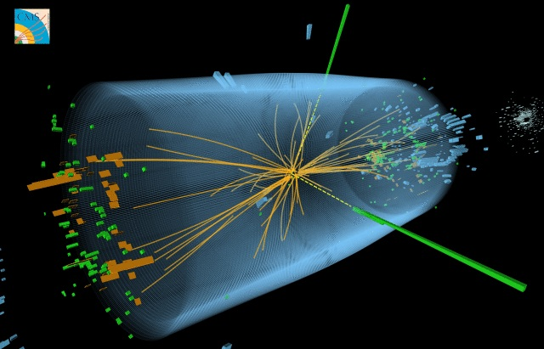
Прежде чем частица будет определена в качестве бозона, находящегося в рамках Стандартной модели, учёные должны оценить её свойства во всех подробностях, чтобы исключить возможность того, что найдено нечто «более экзотическое» (речь, вероятно, идёт о вероятности открытия ранее не описанной в теории частицы).
Бозон Хиггса не поднесёт человечеству на блюдечке полное представление о том, как устроена Вселенная, но доказательство его существования поможет заполнить важный пробел в физике элементарных частиц — практически доказать существование электрослабого взаимодействия, то есть симбиоза слабого и электромагнитного взаимодействий, проявляющегося при энергиях выше 102 ГэВ.
Несмотря на волнение, сопутствующее открытию, и его практическую важность, учёные с осторожностью подчёркивают его предварительный характер. Данные, лежащие в основе выводов, собирались на протяжении двух последних лет, и некоторые их них всё ещё анализируются.

Обнаружен претендент на роль бозона Хиггса
Физики обнаружили новую элементарную частицу. Параметры частицы согласуются с параметрами гипотетического бозона Хиггса, однако пока об открытии этого бозона речи не идет. По утверждению самих физиков, им предстоит еще многое проверить. Предполагаемая масса новой частицы - чуть более 125 гигаэлектронвольт. Об этом сообщается в пресс-релизе, опубликованном на сайте CERN.
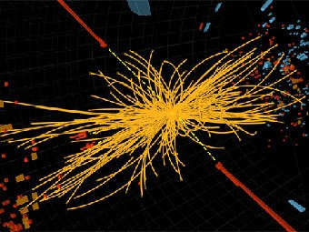
Новые результаты были доложены в ходе открытого семинара, который проводился непосредственно в CERN. Доклад делали представители двух групп ученых, работающих с детекторами Atlas и CMS соответственно. Эти детекторы регистрируют элементарные частицы, образующиеся во время столкновений пучков в Большом адронном коллайдере. Примечательно, что пресс-релиз был опубликован до того, как закончился доклад.
Первым выступал Джо Инкандела, представитель CMS. Он рассказал, что ученые из его коллаборации, куда входит 3,6 тысячи человек, анализировали данные по пяти возможным сценариям распада гипотетического бозона Хиггса. Первые два сценария дали очень сильный статистический сигнал (больше 5 сигма) для масс около 125 гигаэлектронвольт.
Три других канала (так физики называют сценарии распада), однако, подпортили статистику. Из-за этого статистическая значимость открытия составляет для CMS около 4,9 сигма. Открытие считается совершенным, если значимость 5 сигма и выше.
За Инканделой выступала Фабиола Джианотти, глава коллаборации Atlas. Она представила данные, собранные только по двум каналам. Полученная учеными статистическая значимость нового открытия составила 5 сигма. Показатель массы, однако, для Atlas несколько другой - около 126 гигаэлектронвольт. Свой доклад Джианноти закончила фразой: "На энергиях 126 ГэВ мы можем изучить новую частицу очень подробно. Спасибо, Природа".
Таким образом, физики заключили, что открыта новая частица. При этом они подчеркивают, что результаты предварительные, и отмечают, что необходимо установить свойства новой частицы. Они, например, могут оказаться отличными от предсказанных свойств бозонов Хиггса (на самом деле существует несколько вариантов теорий, в некоторых из которых может быть больше одного бозона Хиггса).
Бозон Хиггса - гипотетическая частица, квант поля Хиггса, ответственная за наличие у других элементарных частиц массы. Это последняя недостающая частица Стандартной модели - теории, описывающей взаимодействие в микромире, сообщает Lenta.ru.

А это официальное сообщение ЦЕРНа.

Пресс-релиз.

CERN результаты экспериментов наблюдения частицы в соответствии с предсказаниями долгожданного бозона Хиггса.
Женева, 4 июля 2012 года. На семинаре, проведенном в ЦЕРНе ¹ сегодня, под занавес приведено резюме основных частиц в году физики конференции ICHEP2012 в Мельбурне, ATLAS и CMS экспериментов представили свои последние предварительные результаты в поиске долго искомой частицы Хиггса. Оба эксперимента наблюдали новую частицу в области масс около 125-126 ГэВ.
«Мы наблюдаем в наших данных явные признаки новой частицы, на уровне 5 сигма, в области масс около 126 ГэВ. Выдающуюся производительность в LHC и ATLAS и огромные усилия многих людей, привели нас к этой захватывающей стадии ", сказал представитель эксперимента ATLAS Фабиола Джанотти ", но намного больше времени, необходимы для подготовки этих результатов для публикации".
"Полученные результаты являются предварительными, но 5-сигма сигнала около 125 ГэВ, мы видим, картина драматична. Это действительно новые частицы. Мы знаем, что должны быть бозоны, и это самый тяжелый бозон из когда-либо найденных", сказал представитель CMS эксперимент Джо Incandela .«Последствия очень важны, и именно по этой причине мы должны быть очень прилежными во всех наших исследованиях и перекрестных проверках".
"Трудно не увлечься этими результатами", сказал директор по исследованиям ЦЕРН Сержио Бертолуччи. «Мы в прошлом году заявил, что в 2012 году будет либо найти новый бозон Хиггса, как частицу или исключить существование бозона Хиггса Стандартной модели. При всей необходимой осторожности, на мой взгляд, мы находимся в точке ветвления: наблюдение за этой новой частицей, указывает путь в будущее в направлении более глубокого понимания того, что мы видим в данных ".
Результаты, представленные сегодня обозначены как предварительные. Они основаны на данных, собранных в 2011 и 2012 годах, с 2012 года данные по-прежнему анализируются. Публикация анализов показали сегодня, что ожидается примерно в конце июля. Более полную картину наблюдения проведенных к сегодняшнему дню появятся позже в этом году после того, как LHC проведет эксперименты с большим количеством данных.
Следующим шагом будет задача точно определить природу частиц и его значение для нашего понимания Вселенной. Или его свойства, как ожидается, подтвердят параметры долгожданного бозона Хиггса, окончательный недостающий компонент в Стандартной модели физики элементарных частиц? Или это что-то более экзотическое? Стандартная модель описывает элементарные частицы, из которых мы, и все видимые объекты во Вселенной сделаны, и силы, действующие между ними. Все дело в том, что мы можем видеть, однако, как представляется, не более 4% от общего числа. Более экзотические версии частицы Хиггса может быть мостом для понимания 96% Вселенной, остается неясными.
"Мы достигли важной вехой в нашем понимании природы", сказал генеральный директор ЦЕРН Рольф Хойер. " Открытие частиц в соответствии с моделью бозона Хиггса открывает путь к более детальным исследованиям, требующих больших данных статистики, которые будут точно определить свойства новых частиц, и, скорее всего, чтобы пролить свет на другие тайны Вселенной ».
Положительная идентификация характеристик новой частицы потребует значительного времени и данных. Но какие бы формы частицы Хиггса не примет, наши знания о фундаментальной структуры материи сделают крупный шаг вперед.
Как выясняется, бозон Хиггса открыт только средствами массовой информации с целью из неизвестной, и еще не открытой частицы провести рекламную кампанию и организовать звание Нобелевского лауреата господину Питеру Хиггсу. 10 млрд. долл., годы жизни 3.6 тыс. научных сотрудников, и в результате псевдо открытие несуществующей в природе частицы. Вот такие у нас средства массовой информации, и вот такая у нас наука. Что и требовалось доказать согласно теореме Стейнзальца.

